Каучу́ки — натуральные или синтетические эластомеры, характеризующиеся эластичностью, водонепроницаемостью и электроизоляционными свойствами, из которых путём вулканизации получают резины и эбониты.

[править] Природный каучук
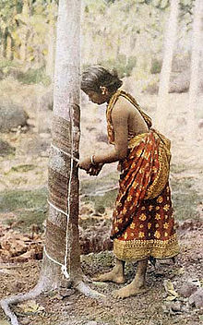
Сбор латекса гевеи (Шри-Ланка)
Высокомолекулярный углеводород (C₅H₈)_{n}, цис- полимер изопрена; содержится в млечном соке (латексе) гевеи, кок-сагыза (разновидности одуванчика) и других растений. Растворим в углеводородах и их производных (бензине, бензоле, хлороформе, сероуглероде и т. д.). В воде, спирте, ацетоне натуральный каучук практически не набухает и не растворяется. Уже при комнатной температуре натуральный каучук присоединяет кислород, происходит окислительная деструкция (старение каучука), при этом уменьшается его прочность и эластичность. При температуре выше 200 °C натуральный каучук разлагается с образованием низкомолекулярных углеводородов. При взаимодействии натурального каучука с серой, хлористой серой, органическими пероксидами (вулканизация) происходит соединение через атомы серы длинных макромолекулярных связей с образованием сетчатых структур. Это придает каучуку высокую эластичность в широком интервале температур. Натуральный каучук перерабатывают в резину. В сыром виде применяют не более 1 % добываемого натурального каучука (резиновый клей). Более 60 % натурального каучука используют для изготовления автомобильных шин. В промышленных масштабах натуральный каучук производится в Индонезии, Малайзии, Вьетнаме.

[править] Синтетические каучуки
Первым синтетическим каучуком, имевшим промышленное значение, был полибутадиеновый (дивиниловый) каучук, производившийся синтезом по методу С. В. Лебедева (анионная полимеризация жидкого бутадиена в присутствии натрия), однако из-за невысоких механических качеств нашёл ограниченное применение.
В Германии бутадиен-натриевый каучук нашёл довольно широкое применение под названием «Буна».
Изопреновые каучуки — синтетические каучуки, получаемые полимеризацией изопрена в присутствии катализаторов — металлического лития, перекисных соединений. В отличие от других синтетических каучуков изопреновые каучуки, подобно натуральному каучуку, обладают высокой клейкостью и незначительно уступают ему в эластичности.
В настоящее время большая часть производимых каучуков является бутадиен-стирольными или бутадиен-стирол-акрилонитрильными сополимерами.
Каучуки с гетероатомами в качестве заместителей или имеющими их в своём составе часто характеризуются высокой стойкостью к действию растворителей, топлив и масел, устойчивостью к действию солнечного света, но обладают худшими механическими свойствами. Наиболее массовым в производстве и применении каучуками с гетерозаместителями являются хлоропреновые каучуки (неопрен) — полимеры 2-хлорбутадиена.
В ограниченном масштабе производятся и используются тиоколы — полисульфидные каучуки, получаемые поликонденсацией дигалогеналканов (1,2-дихлорэтана, 1,2-дихлорпропана) и полисульфидов щелочных металлов.
Основные типы синтетических каучуков:
- Изопреновый
- Бутадиеновый каучук
- Бутадиен-метилстирольный каучук
- Бутилкаучук (изобутилен-изопреновый сополимер)
- Этилен-пропиленовый (этилен-пропиленовый сополимер)
- Бутадиен-нитрильный (бутадиен-акрилонитрильный сополимер)
- Хлоропреновый (поли-2-хлорбутадиен)
- Силоксановый каучук
- Фторкаучук
- Тиоколы

[править] Промышленное применение
Наиболее массовое применение каучуков — это производство резин для автомобильных, авиационных и велосипедных шин.
Из каучуков изготавливаются специальные резины огромного разнообразия уплотнений для целей тепло- звуко- воздухо- гидроизоляции разъёмных элементов зданий, в санитарной и вентиляционной технике, в гидравлической, пневматической и вакуумной технике.
Каучуки применяют для электроизоляции, производства медицинских приборов и средств контрацепции.
В ракетной технике синтетические каучуки используются в качестве полимерной основы при изготовлении твёрдого ракетного топлива, в котором они играют роль горючего, а в качестве наполнителя используется порошок селитры (калийной или аммиачной) или перхлората аммония, который в топливе играет роль окислителя.

КАУЧУК И РЕЗИНА
Перевод
КАУЧУК И РЕЗИНА
Каучук - вещество, получаемое из каучуконосных растений, растущих главным образом в тропиках и содержащих млечную жидкость (латекс) в корнях, стволе, ветвях, листьях или плодах либо под корой. Резина - продукт вулканизации композиций на основе каучука. Латекс не является соком растения, и его роль в жизнедеятельности растения до конца не выяснена. Латекс содержит частицы, выделяемые путем коагуляции в виде сплошной упругой массы, называемой сырым, или необработанным, каучуком.
ИСТОЧНИКИ НАТУРАЛЬНОГО КАУЧУКА
Сырой натуральный каучук бывает двух видов:
1) дикий каучук, добываемый из произрастающих в естественных условиях деревьев, кустов и лозы;
2) плантационный каучук, добываемый из возделываемых человеком деревьев и других растений. В течение 19 в. вся масса сырого каучука промышленного применения представляла собой дикий каучук, добывавшийся подсочкой гевеи бразильской в экваториальных тропических лесах Латинской Америки, из деревьев и лозы в экваториальной Африке, на Малаккском полуострове и Зондских островах.
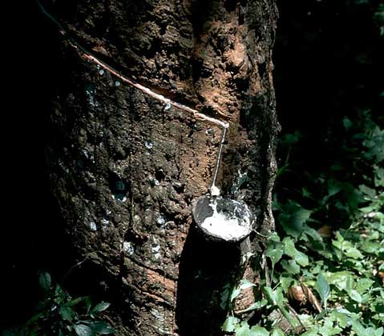
СБОР ЛАТЕКСА из надреза каучуконосного дерева.
СВОЙСТВА КАУЧУКА
Сырой каучук, предназначенный для последующего промышленного применения, является плотным аморфным эластическим материалом с удельной массой 0,91-0,92 г/см3 и показателем преломления 1,5191. Его состав неодинаков для различных латексов и методов приготовления на плантации. Результаты типичного анализа представлены в таблице.
Углеводород каучука - это полиизопрен, углеводородное полимерное химическое соединение, имеющее общую формулу (C5H8)n. Как именно в дереве синтезируется углеводород каучука, неизвестно. Невулканизованный каучук становится мягким и липким в теплую погоду и хрупким - в холодную. При нагреве выше 180° С в отсутствие воздуха каучук разлагается и выделяет изопрен. Каучук относится к классу ненасыщенных органических соединений, которые проявляют значительную химическую активность при взаимодействии с другими реакционноспособными веществами. Так, он реагирует с хлороводородной кислотой с образованием гидрохлорида каучука, а также с хлором по механизмам присоединения и замещения с образованием хлорированного каучука. Атмосферный кислород действует на каучук медленно, делая его жестким и хрупким; озон делает то же самое быстрее. Сильные окислители, например азотная кислота, перманганат калия и перекись водорода, окисляют каучук. Он устойчив к действию щелочей и умеренно сильных кислот. Каучук реагирует также с водородом, серой, серной кислотой, сульфоновыми кислотами, окислами азота и многими другими реакционноспособными соединениями, образуя производные, часть из которых имеет промышленное применение. Каучук не растворяется в воде, спирте или ацетоне, однако набухает и растворяется в бензоле, толуоле, бензине, сероуглероде, скипидаре, хлороформе, четыреххлористом углероде и других галогенсодержащих растворителях, образуя вязкую массу, применяемую в качестве клея. Углеводород каучука присутствует в латексе в виде суспензии мельчайших частиц, размер которых составляет от 0,1 до 0,5 мкм. Самые крупные частицы видны через ультрамикроскоп; они находятся в состоянии непрерывного движения, которое может служить иллюстрацией явления, называемого броуновским движением. Каждая каучуковая частица несет отрицательный заряд. Если через латекс пропускать ток, то такие частицы будут двигаться к положительному электроду (аноду) и осаждаться на нем. Это явление используется в промышленности для нанесения покрытий на металлические предметы. На поверхности каучуковых частиц присутствуют адсорбированные белки, которые препятствуют сближению латексных частиц и их коагуляции. Заменяя вещество, адсорбированное на поверхности частицы, можно изменить знак ее заряда, и тогда каучуковые частицы будут осаждаться на катоде. Каучук обладает двумя важными свойствами, которые обусловливают его промышленное применение. В вулканизованном состоянии он упруг и после растяжения принимает первоначальную форму; в невулканизованном состоянии он пластичен, т.е. течет под воздействием тепла или давления. Одно свойство каучуков уникально: при растяжении они нагреваются, а при сжатии - охлаждаются. Наоборот, при нагревании каучук сжимается, а при охлаждении - расширяется, демонстрируя явление, называемое эффектом Джоуля. При растяжении на несколько сот процентов молекулы каучука ориентируются до такой степени, что его волокна дают рентгенограмму, свойственную кристаллу. Молекулы каучука, добытого из гевеи, имеют цис-конфигурацию, а молекулы балаты и гуттаперчи - транс-конфигурацию. Будучи плохим проводником электричества, каучук используется и как электрический изолятор.
ОБРАБОТКА КАУЧУКА И ПРОИЗВОДСТВО РЕЗИНЫ
Пластикация. Одно из важнейших свойств каучука - пластичность - используется в производстве резиновых изделий. Чтобы смешать каучук с другими ингредиентами резиновой смеси, его нужно сначала умягчить, или пластицировать, путем механической или термической обработки. Этот процесс называется пластикацией каучука. Открытие Т.Хэнкоком в 1820 возможности пластикации каучука имело огромное значение для резиновой промышленности. Его пластикатор состоял из шипованного ротора, вращающегося в шипованном полом цилиндре; это устройство имело ручной привод. В современной резиновой промышленности используются три типа подобных машин до ввода других компонентов резиновой смеси в каучук. Это - каучукотерка, смеситель Бенбери и пластикатор Гордона. Использование грануляторов - машин, которые разрезают каучук на маленькие гранулы или пластинки одинаковых размеров и формы, - облегчает операции по дозировке и управлению процессом обработки каучука. каучук подается в гранулятор по выходе из пластикатора. Получающиеся гранулы смешиваются с углеродной сажей и маслами в смесителе Бенбери, образуя маточную смесь, которая также гранулируется. После обработки в смесителе Бенбери производится смешивание с вулканизующими веществами, серой и ускорителями вулканизации.
Приготовление резиновой смеси. Химическое соединение только из каучука и серы имело бы ограниченное практическое применение. Чтобы улучшить физические свойства каучука и сделать его более пригодным для эксплуатации в различных применениях, необходимо модифицировать его свойства путем добавления других веществ. Все вещества, смешиваемые с каучуком перед вулканизацией, включая серу, называются ингредиентами резиновой смеси. Они вызывают как химические, так и физические изменения в каучуке. Их назначение - модифицировать твердость, прочность и ударную вязкость и увеличить стойкость к истиранию, маслам, кислороду, химическим растворителям, теплу и растрескиванию. Для изготовления резин разных применений используются различные составы.
Ускорители и активаторы. Некоторые химически активные вещества, называемые ускорителями, при использовании вместе с серой уменьшают время вулканизации и улучшают физические свойства каучука. Примерами неорганических ускорителей являются свинцовые белила, свинцовый глет (монооксид свинца), известь и магнезия (оксид магния). Органические ускорители гораздо более активны и являются важной частью почти любой резиновой смеси. Они вводятся в смесь в относительно малой доле: обычно бывает достаточно от 0,5 до 1,0 части на 100 частей каучука. Большинство ускорителей полностью проявляет свою эффективность в присутствии активаторов, таких, как окись цинка, а для некоторых требуется органическая кислота, например стеариновая. Поэтому современные рецептуры резиновых смесей обычно включают окись цинка и стеариновую кислоту.
Мягчители и пластификаторы. Мягчители и пластификаторы обычно используются для сокращения времени приготовления резиновой смеси и понижения температуры процесса. Они также способствуют диспергированию ингредиентов смеси, вызывая набухание или растворение каучука. Типичными мягчителями являются парафиновое и растительные масла, воски, олеиновая и стеариновая кислоты, хвойная смола, каменноугольная смола и канифоль.
Упрочняющие наполнители. Некоторые вещества усиливают каучук, придавая ему прочность и сопротивляемость износу. Они называются упрочняющими наполнителями. Углеродная (газовая) сажа в тонко измельченной форме - наиболее распространенный упрочняющий наполнитель; она относительно дешева и является одним из самых эффективных веществ такого рода. Протекторная резина автомобильной шины содержит приблизительно 45 частей углеродной сажи на 100 частей каучука. Другими широко используемыми упрочняющими наполнителями являются окись цинка, карбонат магния, кремнезем, карбонат кальция и некоторые глины, однако все они менее эффективны, чем газовая сажа.
Наполнители. На заре каучуковой промышленности еще до появления автомобиля некоторые вещества добавлялись к каучуку для удешевления получаемых из него продуктов. Упрочнение еще не имело большого значения, и такие вещества просто служили для увеличения объема и массы резины. Их называют наполнителями или инертными ингредиентами резиновой смеси. Распространенными наполнителями являются бариты, мел, некоторые глины и диатомит.
Антиоксиданты. Использование антиоксидантов для сохранения нужных свойств резиновых изделий в процессе их старения и эксплуатации началось после Второй мировой войны. Как и ускорители вулканизации, антиоксиданты - сложные органические соединения, которые при концентрации 1-2 части на 100 частей каучука препятствуют росту жесткости и хрупкости резины. Воздействие воздуха, озона, тепла и света - основная причина старения резины. Некоторые антиоксиданты также защищают резину от повреждения при изгибе и нагреве.
Пигменты. Упрочняющие и инертные наполнители и другие ингредиенты резиновой смеси часто называют пигментами, хотя используются и настоящие пигменты, которые придают цвет резиновым изделиям. Оксиды цинка и титана, сульфид цинка и литопон применяются в качестве белых пигментов. Желтый крон, железоокисный пигмент, сульфид сурьмы, ультрамарин и ламповая сажа используются для придания изделиям различных цветовых оттенков.
Каландрование. После того как сырой каучук пластицирован и смешан с ингредиентами резиновой смеси, он подвергается дальнейшей обработке перед вулканизацией, чтобы придать ему форму конечного изделия. Тип обработки зависит от области применения резинового изделия. На этой стадии процесса широко используются каландрование и экструзия. Каландры представляют собой машины, предназначенные для раскатки резиновой смеси в листы или промазки ею тканей. Стандартный каландр обычно состоит из трех горизонтальных валов, расположенных один над другим, хотя для некоторых видов работ используются четырехвальные и пятивальные каландры. Полые каландровые валы имеют длину до 2,5 м и диаметр до 0,8 м. К валам подводятся пар и холодная вода, чтобы контролировать температуру, выбор и поддержание которой имеют решающее значение для получения качественного изделия с постоянной толщиной и гладкой поверхностью. Соседние валы вращаются в противоположных направлениях, причем частота вращения каждого вала и расстояние между валами точно контролируются. На каландре выполняются нанесение покрытия на ткани, промазка тканей и раскатка резиновой смеси в листы.
Экструзия. Экструдер применяется для формования труб, шлангов, протекторов шин, камер пневматических шин, уплотнительных прокладок для автомобилей и других изделий. Он состоит из стального цилиндрического корпуса, снабженного рубашкой для нагрева или охлаждения. Плотно прилегающий к корпусу шнек подает невулканизованную резиновую смесь, предварительно нагретую на вальцах, через корпус к головке, в которую вставляется сменный формующий инструмент, определяющий форму получаемого изделия. Выходящее из головки изделие обычно охлаждается струей воды. Камеры пневматических шин выходят из экструдера в виде непрерывной трубки, которая потом разрезается на части нужной длины. Многие изделия, например уплотнительные прокладки и небольшие трубки, выходят из экструдера в окончательной форме, а потом вулканизуются. Другие изделия, например протекторы шин, выходят из экструдера в виде прямых заготовок, которые впоследствии накладываются на корпус шины и привулканизовываются к нему, меняя свою первоначальную форму.
Вулканизация. Далее необходимо вулканизовать заготовку, чтобы получить готовое изделие, пригодное к эксплуатации. Вулканизация проводится несколькими способами. Многим изделиям придается окончательная форма только на стадии вулканизации, когда заключенная в металлические формы резиновая смесь подвергается воздействию температуры и давления. Автомобильные шины после сборки на барабане формуются до нужного размера и затем вулканизуются в рифленых стальных формах. Формы устанавливаются одна на другую в вертикальном вулканизационном автоклаве, и в замкнутый нагреватель запускается пар. В невулканизованную заготовку шины вставляется пневмомешок той же формы, что и камера шины. По гибким медным трубкам в него запускаются воздух, пар, горячая вода по отдельности или в сочетании друг с другом; эти служащие для передачи давления текучие среды раздвигают каркас шины, заставляя каучук втекать в фасонные углубления формы. В современной практике технологи стремятся к увеличению числа шин, вулканизуемых в отдельных вулканизаторах, называемых пресс-формами. Эти литые пресс-формы имеют полые стенки, обеспечивающие внутреннюю циркуляцию пара, горячей воды и воздуха, которые подводят тепло к заготовке. В заданное время пресс-формы автоматически открываются. Были разработаны автоматизированные вулканизационные прессы, которые вставляют в заготовку шины варочную камеру, вулканизуют шину и удаляют варочную камеру из готовой шины. Варочная камера является составной частью вулканизационного пресса. Камеры шин вулканизуются в сходных пресс-формах, имеющих гладкую поверхность. Среднее время вулканизации одной камеры составляет около 7 мин при 155° С. При меньших температурах время вулканизации возрастает. Многие изделия меньшего размера вулканизуются в металлических пресс-формах, которые размещаются между параллельными плитами гидравлического пресса. Плиты пресса внутри полые, чтобы обеспечить доступ пара для нагрева без непосредственного контакта с изделием. Изделие получает тепло только через металлическую пресс-форму. Многие изделия вулканизуются нагревом в воздухе или углекислом газе. Прорезиненная ткань, одежда, плащи и резиновая обувь вулканизуются таким способом. Процесс обычно проводится в больших горизонтальных вулканизаторах с паровой рубашкой. Резиновые смеси, вулканизуемые сухим теплом, обычно содержат меньшую добавку серы, чтобы исключить выход части серы на поверхность изделия. Для уменьшения времени вулканизации, которое, как правило, больше, чем при вулканизации открытым паром или под прессом, используются вещества-ускорители. Некоторые резиновые изделия вулканизуются погружением в горячую воду под давлением. Листовой каучук наматывается между слоями муслина на барабан и вулканизуется в горячей воде под давлением. Резиновые груши, шланги, изоляция для проводов вулканизуются в открытом паре. Вулканизаторы обычно представляют собой горизонтальные цилиндры с плотно подогнанными крышками. Пожарные шланги вулканизуются паром с внутренней стороны и таким образом играют роль собственных вулканизаторов. Каучуковый шланг втягивается вовнутрь плетеного хлопчатобумажного шланга, к ним прикрепляются соединительные фланцы и внутрь заготовки на заданное время под давлением нагнетается пар. Вулканизация без подвода тепла может проводиться с помощью хлористой серы S2Cl2 путем либо погружения в раствор, либо воздействия паров. Только тонкие листы или такие изделия, как фартуки, купальные шапочки, напальчники или хирургические перчатки, вулканизуются таким способом, поскольку реакция протекает быстро, а раствор при этом не проникает глубоко в заготовку. Дополнительная обработка аммиаком необходима для удаления кислоты, образующейся в процессе вулканизации.
ТВЕРДАЯ РЕЗИНА
Изделия из твердой резины отличаются от изделий из мягкой резины главным образом количеством серы, используемой при вулканизации. Когда количество серы в резиновой смеси превышает 5%, в результате вулканизации получается твердая резина. Резиновая смесь может содержать до 47 частей серы на 100 частей каучука; при этом получается твердый и жесткий продукт, называемый эбонитом, поскольку похож на эбеновое (черное) дерево. Изделия из твердой резины обладают хорошими диэлектрическими свойствами и используются в электротехнической промышленности в качестве изоляторов, например в распределительных щитах, вилках, розетках, телефонах и аккумуляторах. Изготовленные с применением твердой резины трубы, клапаны и арматура применяются в тех областях химической промышленности, где требуется коррозионная стойкость. Изготовление детских игрушек - еще одна статья потребления твердой резины.
СИНТЕТИЧЕСКИЙ КАУЧУК
Синтез каучука, происходящий в дереве, никогда не выполнялся в лаборатории. Синтетические каучуки являются эластичными материалами; они сходны с натуральным продуктом по химическим и физическим свойствам, но отличаются от него структурой. Синтез аналога натурального каучука (1,4-цис-полиизопрена и 1,4-цис-полибутадиена). Натуральный каучук, получаемый из гевеи бразильской, имеет структуру, состоящую на 97,8% из 1,4-цис-полиизопрена:
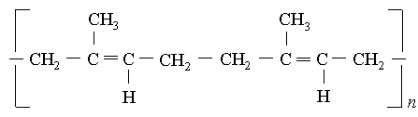<>
Синтез 1,4-цис-полиизопрена проводился несколькими различными путями с использованием регулирующих стереоструктуру катализаторов, и это позволило наладить производство различных синтетических эластомеров. Катализатор Циглера состоит из триэтилалюминия и четыреххлористого титана; он заставляет молекулы изопрена объединяться (полимеризоваться) с образованием гигантских молекул 1,4-цис-полиизопрена (полимера). Аналогично, металлический литий или алкил- и алкиленлитиевые соединения, например бутиллитий, служат катализаторами полимеризации изопрена в 1,4-цис-полиизопрен. Реакции полимеризации с этими катализаторами проводятся в растворе с использованием углеводородов нефти в качестве растворителей. Синтетический 1,4-цис-полиизопрен обладает свойствами натурального каучука и может использоваться как его заместитель в производстве резиновых изделий.
См. также ПЛАСТМАССЫ. Полибутадиен, на 90-95% состоящий из 1,4-цис-изомера, также был синтезирован посредством регулирующих стереоструктуру катализаторов Циглера, например триэтилалюминия и четырехиодистого титана. Другие регулирующие стереоструктуру катализаторы, например хлорид кобальта и алкилалюминий, также дают полибутадиен с высоким (95%) содержанием 1,4-цис-изомера. Бутиллитий тоже способен полимеризовать бутадиен, однако дает полибутадиен с меньшим (35-40%) содержанием 1,4-цис-изомера. 1,4-цис-полибутадиен обладает чрезвычайно высокой эластичностью и может использоваться как наполнитель натурального каучука. Тиокол (полисульфидный каучук). В 1920, пытаясь получить новый антифриз из этиленхлорида и полисульфида натрия, Дж.Патрик вместо этого открыл новое каучукоподобное вещество, названное им тиоколом. Тиокол высокоустойчив к бензину и ароматическим растворителям. Он имеет хорошие характеристики старения, высокое сопротивление раздиру и низкую проницаемость для газов. Не будучи настоящим синтетическим каучуком, он, тем не менее, находит применение для изготовления резин специального назначения.
Неопрен (полихлоропрен). В 1931 компания "Дюпон" объявила о создании каучукоподобного полимера, или эластомера, названного неопреном. Неопрен изготавливают из ацетилена, который, в свою очередь, получают из угля, известняка и воды. Ацетилен сначала полимеризуют до винилацетилена, из которого путем добавления хлороводородной кислоты производят хлоропрен. Далее хлоропрен полимеризуют до неопрена. Помимо маслостойкости неопрен имеет высокую тепло- и химическую стойкость и используется в производстве шлангов, труб, перчаток, а также деталей машин, например шестерен, прокладок и приводных ремней. Буна S (SBR, бутадиенстирольный каучук). Синтетический каучук типа буна S, обозначаемый как SBR, производится в больших реакторах с рубашкой, или автоклавах, в которые загружают бутадиен, стирол, мыло, воду, катализатор (персульфат калия) и регулятор роста цепи (меркаптан). Мыло и вода служат для эмульгирования бутадиена и стирола и приведения их в близкий контакт с катализатором и регулятором роста цепи. Содержимое реактора нагревается до примерно 50° С и перемешивается в течение 12-14 ч; за это время в результате процесса полимеризации в реакторе образуется каучук. Получающийся латекс содержит каучук в форме малых частиц и имеет вид молока, очень напоминающий натуральный латекс, добытый из дерева. Латекс из реакторов обрабатывается прерывателем полимеризации для остановки реакции и антиоксидантом для сохранения каучука. Затем он очищается от избытка бутадиена и стирола. Чтобы отделить (путем коагуляции) каучук от латекса, он обрабатывается раствором хлорида натрия (пищевой соли) в кислоте либо раствором сульфата алюминия, которые отделяют каучук в форме мелкой крошки. Далее крошка промывается, сушится в печи и прессуется в кипы. Из всех эластомеров SBR используется наиболее широко. Больше всего его идет на производство автомобильных шин. Этот эластомер сходен по свойствам с натуральным каучуком. Он не маслостоек и в большинстве случаев проявляет низкую химическую стойкость, но обладает высоким сопротивлением удару и истиранию.
Латексы для эмульсионных красок. Бутадиен-стирольные латексы широко используются в эмульсионных красках, в которых латекс образует смесь с пигментами обычных красок. В таком применении содержание стирола в латексе должно превышать 60%.
Низкотемпературный маслонаполненный каучук. Низкотемпературный каучук - особый тип каучука SBR. Он производится при 5° С и обеспечивает лучшую износостойкость шин, чем стандартный SBR, полученный при 50° С. Износостойкость шин еще более повышается, если низкотемпературному каучуку придать высокую ударную вязкость. Для этого в базовый латекс добавляют некоторые нефтяные масла, называемые нефтяными мягчителями. Количество добавляемого масла зависит от требуемого значения ударной вязкости: чем оно выше, тем больше вводится масла. Добавленное масло действует как мягчитель жесткого каучука. Другие свойства маслонаполненного низкотемпературного каучука такие же, как у обычного низкотемпературного.
Буна N (NBR, бутадиенакрилонитрильный каучук). Вместе с буна S в Германии был также разработан маслостойкий тип синтетического каучука под названием пербунан, или буна N. Основной компонент этого нитрильного каучука - также бутадиен, который сополимеризуется с акрилонитрилом по существу по тому же механизму, что и SBR. Сорта NBR различаются содержанием акрилонитрила, количество которого в полимере варьирует от 15 до 40% в зависимости от назначения каучука. Нитрильные каучуки маслостойки в степени, соответствующей содержанию в них акрилонитрила. NBR использовался в тех видах военного оборудования, где требовалась маслостойкость, например в шлангах, самоуплотняющихся топливных элементах и конструкциях транспортных средств.
Бутилкаучук. Бутилкаучук - еще один синтетический каучук - был открыт в 1940. Он замечателен своей низкой газопроницаемостью; камера шины из этого материала удерживает воздух в 10 раз дольше, чем камера из натурального каучука. Бутилкаучук изготавливают полимеризацией изобутилена, получаемого из нефти, с малой добавкой изопрена при температуре -100° С. Эта полимеризация не является эмульсионным процессом, а проводится в органическом растворителе, например метилхлориде. Свойства бутилкаучука могут быть сильно улучшены термообработкой маточной смеси бутилкаучука и газовой сажи при температуре от 150 до 230° С. Недавно бутилкаучук нашел новое применение как материал для протекторов шин ввиду его хороших ходовых характеристик, отсутствия шума и превосходного сцепления с дорогой. Бутилкаучук несовместим с натуральным каучуком и SBR и, значит, не может быть смешан с ними. Однако после хлорирования до хлорбутилкаучука он становится совместимым с натуральным каучуком и SBR. Хлорбутилкаучук сохраняет низкую газопроницаемость. Это свойство используется при изготовлении смешанных продуктов хлорбутилкаучука с натуральным каучуком или SBR, которые служат для производства внутреннего слоя бескамерных шин.
Этиленпропиленовый каучук. Сополимеры этилена и пропилена могут быть получены в широких диапазонах составов и молекулярных масс. Эластомеры, содержащие 60-70% этилена, вулканизуются с пероксидами и дают вулканизат с хорошими свойствами. Этиленпропиленовый каучук имеет превосходную атмосферо- и озоностойкость, высокую термо-, масло- и износостойкость, но также и высокую воздухопроницаемость. Такой каучук изготавливается из дешевых сырьевых материалов и находит многочисленные применения в промышленности. Наиболее широко применяемым типом этиленпропиленового каучука является тройной этиленпропиленовый каучук (с диеновым сомономером). Он используется в основном для изготовления оболочек проводов и кабелей, однослойной кровли и в качестве присадки для смазочных масел. Его малая плотность и превосходная озоно- и атмосферостойкость обусловливают его применение в качестве кровельного материала.
Вистанекс. Вистанекс, или полиизобутилен, - полимер изобутилена, также получаемый при низких температурах. Он подобен каучуку по свойствам, но в отличие от каучука является насыщенным углеводородом и, значит, не может быть подвергнут вулканизации. Полиизобутилен озоностоек.
Коросил. Коросил, каучукоподобный материал, - это пластифицированный поливинилхлорид, приготовленный из винилхлорида, который, в свою очередь, получают из ацетилена и хлороводородной кислоты. Коросил замечательно стоек к действию окислителей, в том числе озона, азотной и хромовой кислот, и поэтому используется для внутренней облицовки цистерн с целью защиты их от коррозии. Он непроницаем для воды, масел и газов и в силу этого находит применение как покрытие для тканей и бумаги. Каландрованный материал используется в производстве плащей, душевых занавесок и обоев. Низкое водопоглощение, высокая электрическая прочность, негорючесть и высокое сопротивление старению делают пластифицированный поливинилхлорид пригодным для изготовления изоляции проводов и кабелей.
Полиуретан. Класс эластомеров, известных как полиуретаны, находит применение в производстве пеноматериалов, клеев, покрытий и формованных изделий. Изготовление полиуретанов включает несколько стадий. Сначала получают сложный полиэфир реакцией дикарбоновой кислоты, например адипиновой, с многоатомным спиртом, в частности этиленгликолем или диэтиленгликолем. Полиэфир обрабатывают диизоцианатом, например толуилен-2,4-диизоцианатом или метилендифенилендиизоцианатом. Продукт этой реакции обрабатывают водой и подходящим катализатором, в частности n-этилморфолином, и получают упругий или гибкий пенополиуретан. Добавляя диизоцианат, получают формованные изделия, в том числе шины. Меняя соотношение гликоля и дикарбоновой кислоты в процессе производства сложного полиэфира, можно изготовить полиуретаны, которые используются как клеи или перерабатываются в твердые или гибкие пеноматериалы либо формованные изделия. Пенополиуретаны огнестойки, имеют высокую прочность на растяжение, очень высокое сопротивление раздиру и истиранию. Они проявляют исключительно высокую несущую способность и хорошее сопротивление старению. Вулканизованные полиуретановые каучуки имеют высокие прочность на растяжение, сопротивление истиранию, раздиру и старению. Был разработан процесс получения полиуретанового каучука на основе простого полиэфира. Такой каучук хорошо ведет себя при низких температурах и устойчив к старению.
Кремнийорганический каучук. Кремнийорганические каучуки не имеют себе равных по пригодности к эксплуатации в широком температурном интервале (от -73 до 315° С). Для вулканизованных кремнийорганических каучуков была достигнута прочность на растяжение около 14 МПа. Их сопротивление старению и диэлектрические характеристики также весьма высоки.
Хайпалон (хлорсульфоэтиленовый каучук). Этот эластомер хлорсульфонированного полиэтилена получают обработкой полиэтилена хлором и двуокисью серы. Вулканизованный хайпалон чрезвычайно озоно- и атмосферостоек и имеет хорошую термо- и химическую стойкость.
Фторсодержащие эластомеры. Эластомер кель-F - сополимер хлортрифторэтилена и винилиденфторида. Этот каучук имеет хорошую термо- и маслостойкость. Он стоек к действию коррозионно-активных веществ, негорюч и пригоден к эксплуатации в интервале от -26 до 200° С. Витон А и флюорел - сополимеры гексафторпропилена и винилиденфторида. Эти эластомеры отличаются превосходной стойкостью к действию тепла, кислорода, озона, атмосферных факторов и солнечного света. Они имеют удовлетворительные низкотемпературные характеристики и пригодны к эксплуатации до -21° С. Фторсодержащие эластомеры используются в тех приложениях, где требуется стойкость к действию тепла и масел.
Специализированные эластомеры. Производятся специализированные эластомеры с разнообразными физическими свойствами. Многие из них очень дороги. Наиболее важные из них - акрилатные каучуки, хлорсульфонированный полиэтилен, сополимеры простых и сложных эфиров, полимеры на основе эпихлоргидрина, фторированные полимеры и термопластичные блок-сополимеры. Они используются для изготовления уплотнений, прокладок, шлангов, оболочек проводов и кабелей и клеев.
См. также
ХИМИЯ ОРГАНИЧЕСКАЯ;
ПЛАСТМАССЫ;
КРЕМНИЙОРГАНИЧЕСКИЕ ПОЛИМЕРЫ.
ЛИТЕРАТУРА
Справочник резинщика. М., 1971 Догадкин Б.А. Химия эластомеров. М., 1981 Лепетов В.А., Юрцев Л.Н. Расчеты и конструирование резиновых изделий. Л., 1987
Энциклопедия Кольера. — Открытое общество. 2000.
Tweet

Опубликовать

Каучук.
В результате быстрого развития промышленных отраслей в начале 20 века, появилась огромная потребность в каучуке. Но натурального каучука было слишком мало для удовлетворения этих потребностей. Поэтому остро встал вопрос о синтетическом получении каучука. В конце 20-х годов нашего столетия ленинградские химики во главе с С. В. Лебедевым разработали способ получения каучука из этилового спирта с последующей полимеризацией его на металлическом натрии. На основе этого метода в нашей стране было основано первое в мире промышленное производство синтетического каучука.
Синтетические каучуки - синтетические полимеры, способные перерабатываться в резину путем вулканизации, составляют основную массу эластомеров.
Синтетический каучук - высокополимерный, каучукоподобный материал. Его получают полимеризацией или сополимеризацией бутадиена, стирола, изопрена, хлорпрена, изобутилена, нитрила акриловой кислоты. Подобно натуральным каучукам, синтетические имеют длинные макромолекулярные цепи, иногда разветвленные, со средним молекулярным весом, равным сотням тысяч и даже миллионам. Полимерные цепи в синтетическом каучуке в большинстве случаев имеют двойные связи, благодаря которым при вулканизации образуется пространственная сетка, получаемая при этом резина, приобретает характерные физико-механические свойства.
Обычно приняты классификация и наименование каучуков по мономерам, использованным для их получения (изопреновые, бутадиеновые и т. д.) или по характерной группировке (атомам) в основной цепи или боковых группах (уретановые, полисульфидные и др.) Синтетические каучуки также подразделяют по признакам, например, по содержанию наполнителей (наполненные и ненаполненные), по молекулярной массе (консистенции) и выпускной форме (твердые, жидкие, порошкообр.). Часть синтетических каучуков выпускают в виде водных дисперсий - синтетических латексов. Особую группу каучуков составляют - термоэластопласты.
Некоторые виды синтетических каучуков (например полизобутилен, силиконовый каучук) представляют собой полностью предельные соединения, поэтому для их вулканизации применяют органические перекиси, амины и др. вещества. Отдельные виды синтетических каучуков по ряду технических свойств превосходят натуральный каучук.
По области применения синтетические каучуки разделяют на каучуки общего и специального назначения. К каучукам общего назначения относят каучуки с комплексом достаточно высоких технических свойств (прочность, эластичность и др.), пригодных для массового изготовления широкого круга изделий. К каучукам специального назначения относят каучуки с одним или несколькими свойствами, обеспечивающими выполнение специальных требований к изделию и иго работоспособности в часто экстремальных условиях эксплуатации.
Каучуки общего назначения : изопреновые, бутадиеновые, бутадиенстирольные и др.
Каучуки специального назначения : бутилкаучук, этиленпропиленовые, хлорпреновые, фторкаучуки, уретановые и др.
Каучук натуральный - это эластичный материал, высокомолекулярный полимер изопрена С₅Н₈. Структурная формула натурального каучука такова:
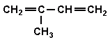
Следовательно, макромолекулы натурального каучука состоят из остатков молекул изопрена. Процесс полимеризации изопрена можно изобразить так:
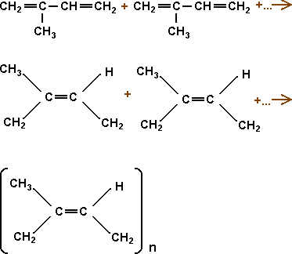
Такое пространственное строение молекул полимеров называется стереорегулярным. Каучук натуральный добывается из млечного сока (латекса) каучуконосных растений. Каучуконосные растения образуют каучук в некоторых тканях: млечниках, паренхиме корней и стеблей, зеленых клетках (хлоренхиме) листьев и коры молодых побегов. К каучуконосным растениям относятся растения семейства тутовых (кастиллоа), молочайных (гевея, маниот, сапиум), кутровых (фунтумия), ластовневых (ландольфия), сложноцветных (тау-сагыз, кок-сагыз, гваюла) и некоторые другие. При подкислении латекс свертывается, комки выделяющегося каучука натурального, который содержит примеси смолистых и белковых веществ, промывают и вальцуют в форме листов. Каучук натуральный обладает пластичными свойствами. Для закрепления определенной формы каучук натуральный в изделиях подвергают вулканизации, в результате каучуковая смесь превращается в эластичную резину. Ныне каучук натуральный не играет той исключительной роли в мировой экономике, как до открытия методов производства каучука синтетического.
Каучук синтетический - производится из различных ненасыщенных углеводородов, содержащих так называемые сопряженные двойные связи (бутадиена /дивинила – СН₂=СН-СН=СН₂ и его гомологов), путем их полимеризации. Первый промышленный способ получения каучука синтетического принадлежит С.В.Лебедеву (25.07.1874-02.05.1934, химик-органик, академик), который разработал способ производства бутадиена из этилового спирта и изучил полимеризацию его. Впоследствии (1931-1933 гг.) было найдено несколько вариантов производства каучука синтетического, например полимеризация хлоропрена C₄Н₅СL. Важное значение приобрел метод совместной полимеризации бутадиена со стиролом или бутадиена с нитрилом акриловой кислоты и т.д. По разнообразию свойств и возможностей получения материалов с заданными техническими свойствами каучук синтетический имеет преимущества перед натуральным.
Бутадиен-нитрилакриловый каучук - это синтетический каучук, продукт совместной полимеризации бутадиена с нитрилом акриловой кислоты (СН₂=СНСN). Используется главным образом в производстве бензино- и маслостойких изделий.
Бутадиеновый каучук (СН₂ == СН—СН == СН₂) - это синтетический каучук, получаемый полимеризацией бутадиена. По некоторым свойствам, например прочности в сажевых смесях, не уступает природному, по другим, например клеящей способности , не заменяет его.
Бутадиен-стирольный каучук - это синтетический каучук, продукт совместной полимеризации бутадиена со стиролом. Резина из него используется для изготовления самых разнообразных изделий, но главным образом автомобильных покрышек и камер к ним.
Бутилкаучук - это синтетический каучук, продукт совместной полимеризации изобутилена (СН₃)₂С=СН₂, ненасыщенный углеводород, t_{кип} = 6,6, содержащегося в газах крекинга нефти) с изопреном ( СН₂=С(СН₃)-СН=СН₂, бесцветная жидкость с t _{кип} = 34,5 ; монометр природного каучука) в присутствии фтористого бора при низких температурах. Резина из бутилкаучука применяется главным образом в производстве камер для автомобильных шин.
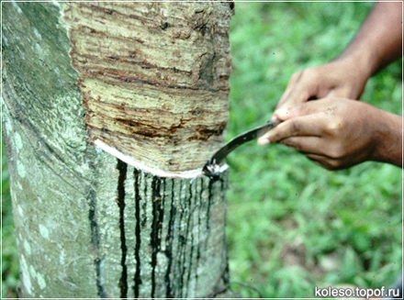

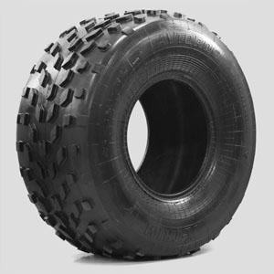

Производство натурального каучука
Натуральный каучук получают коагуляцией млечного сока (латекса) каучуконосных растений. В зависимости от того, в каких тканях накапливается каучук, каучуконосные растения делятся на:
- латексные – каучук в млечном соке,
- паренхимные – каучук в корнях и стеблях,
- хлоренхимные – каучук в листьях и зеленых тканях молодых побегов.
Промышленное значение имеют латексные деревья, которые не только накапливают каучук в большом количестве, но и легко его отдают. Из них наиважнейшее – гевея бразильская (Hevea Brasiliensis), дающая 96% мирового производства каучука.
Гевея, хевея (Hevea), род вечнозелёных однодомных деревьев семейства молочайных. Около 12 видов, высота дерева 30—40 м, листья тройчатосложные, цветки мелкие, однополые, собранные в метельчатые соцветия. Плод коробочковидный. Семена овальные, крупные (до 3 см), с плотной коричневой оболочкой, быстро теряют всхожесть. Млечный сок растений содержит каучук, для получения которого применяют подсочку деревьев с 10—12-летнего возраста. С одного дерева получают от 3-4 до 7,5 кг каучука в год.
Гевея выращивается на отдельных плантациях и в течение 13 лет (с 7 до 20) используется для производства каучука. Затем старые деревья вырубаются и идут на производство мебели.
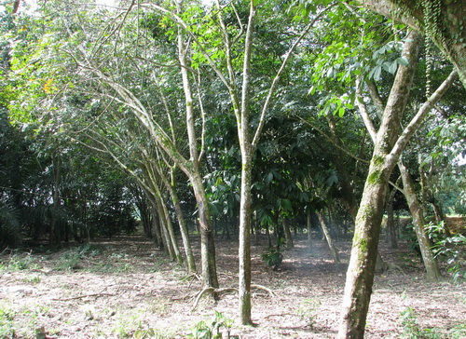
Сок каучукового дерева называется «латекс». Его состав следующий: 65-70% воды, 25-30% натурального каучука, 1-2% протеина, 1% минералов.
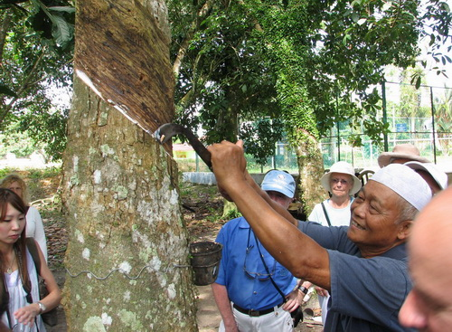
Латекс добывается при вырубании V-образного клина в стволе дерева. Он собирается в специальные коллекторы порциями по 45-60 грамм.
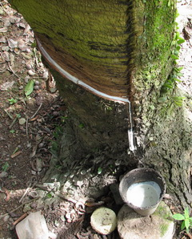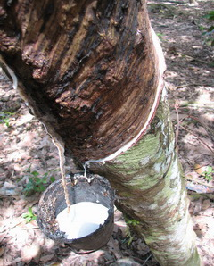
Собранный латекс из нескольких десятков емкостей заливается в большой поддон, где отстаивается довольно длительное время.
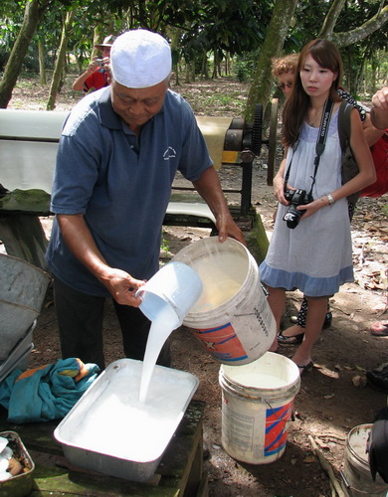
В результате отстаивания сок превращается в плотную и очень прочную резиновую массу.
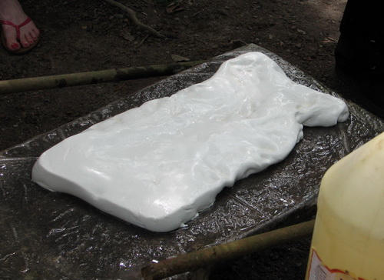
Затем эту массу пропускают через пресс, чтобы отжать воду.
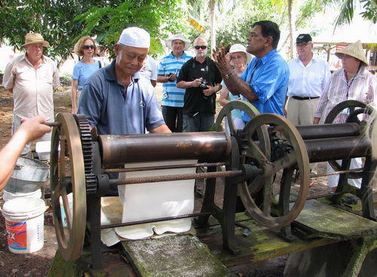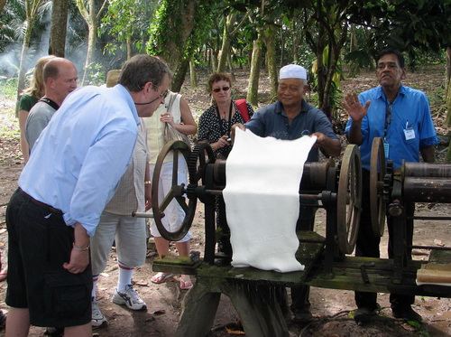
В результате получается брикет резины, который затем высушивается при высоких температурах, в результате чего масса приобретает более темный цвет (на фотографии этот брикет расположен слева).
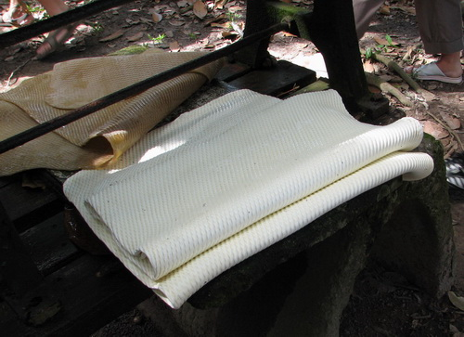
Каучуконосы лучше всего произрастают не далее 10 градусов от экватора на север и на юг, т.к. очень требовательны к теплому влажному климату и плодородной почве. Полоса шириной 1300 км по обе стороны от экватора известна как «каучуковый пояс». Травянистые латексные каучуконосные растения из семейства сложноцветных (кок-сагыз, крым-сагыз и другие), произрастающие в умеренной зоне и содержащие каучук в небольшом количестве в корнях, промышленного значения не имеют.
Развитие промышленности, начиная с конца XIX века, значительно повысило потребности в каучуке, поэтому кроме лесов бассейна Амазонки появились новые плантации гевей. Молодые деревца из Южной Америки посадили в Малайзии, Индонезии и на острове Цейлон, где они отлично прижились и дают большой урожай. Сейчас 30% производимого в мире каучука собирается на плантациях. Гектар плантаций гевеи бразильской дает от 950 до 2000 кг каучука в год. В настоящее время странами-лидерами в области производства каучука являются Индонезия, Малайзия, Таиланд и Шри-Ланка.
Фото Андрея Урицка

Рези́на (от лат. resina «смола») — эластичный материал, получаемый вулканизацией каучука. По степени вулканизации резины разделяются на мягкие (1—3 % серы), полутвёрдые и твёрдые (30 % серы) (эбонит). Плотность — 1,2 т/м³.

Содержание
[убрать]
- 1 Применение
- 2 Изделия из резины в промышленности
- 3 Хранение резиновых изделий
- 4 Источники
- 5 Ссылки
- 6 Примечания

[править] Применение
Резина используется в производстве автомобильных шин и резино-технических изделий.

[править] Изделия из резины в промышленности
Для получения прорезиненных тканей берут льняную или бумажную ткань и резиновый клей, представляющий резиновую смесь, растворённую в бензине или бензоле. Клей тщательно и равномерно размазывают и впрессовывают в ткань; после просушки и испарения растворителя получают прорезиненную ткань.
Для изготовления прокладочного материала, способного выдерживать высокие температуры, применяют паронит, представляющий резиновую смесь, в которую введено асбестовое волокно. Такую смесь смешивают с бензином, пропускают через вальцы и вулканизируют в виде листов толщиной от 0,2 до 6 мм.
Для получения резиновых трубок и профилей сырую резину пропускают через шприц-машину, где сильно разогретая (до 100—110°) смесь продавливается через профилирующую головку. В результате получают профиль, который подвергают вулканизации.
Изготовление дюритовых рукавов происходит следующим образом: из каландрированной резины вырезают полосы и накладывают их на металлический дорн, наружный диаметр которого равен внутреннему диаметру рукава. Края полос смазывают резиновым клеем и прикатывают роликом, затем накладывают один или несколько парных слоев ткани и промазывают их резиновым клеем, а сверху накладывают слой резины. После этого собранный рукав подвергают вулканизации.

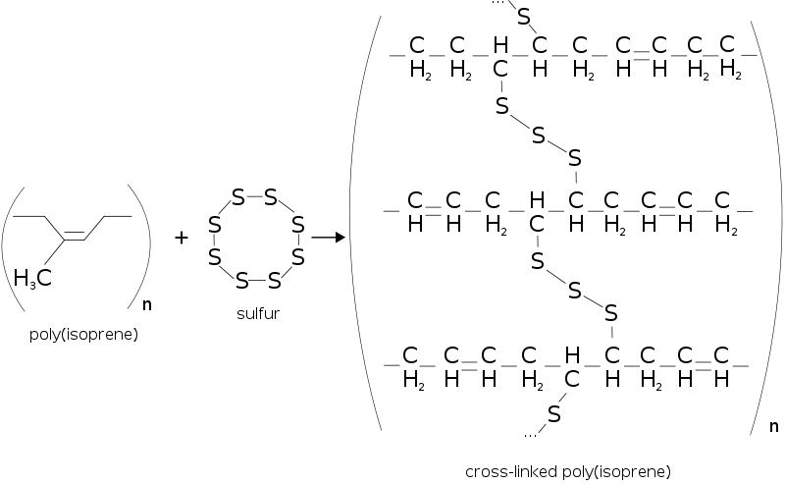
Образование резины вулканизацией полиизопрена (натурального каучука) серой

Автомобильные камеры изготовляют из резиновых труб, шприцованных или склеенных вдоль камеры. Существует два способа изготовления камер: формовый и дорновый. Дорновые камеры вулканизируют на металлических или изогнутых дорнах. Эти камеры имеют один или два поперечных стыка. После стыкования камеры в месте стыка подвергают вулканизации. При формовом способе камеры вулканизируют в индивидуальных вулканизаторах, снабженных автоматическим регулятором температуры. Чтобы избежать склеивания стенок, внутрь камеры вводят тальк.
Автомобильные покрышки собирают на специальных станках из нескольких слоев особой ткани (корд), покрытой резиновым слоем. Тканевый каркас, то есть скелет шины, тщательно прикатывают, а кромки слоев ткани заворачивают. Снаружи каркас покрывают двумя слоями металлокордного брекера, затем в беговой части толстым слоем резины, называемым протектором, а на боковины накладывают более тонкий слой резины. Подготовленную таким образом шину (сырую шину) подвергают вулканизации. Перед вулканизацией на внутреннюю часть сырой шины наносят специальную разделительную смазку(окрашивают)для исключения залипания к диафрагме и лучшего скольжения диафрагмы во внутренней полости шины при формовании.

[править] Хранение резиновых изделий
Шкафы для резиновых изделий должны иметь плотно закрывающиеся дверцы, гладкую внутреннюю поверхность. Жгуты, зонды хранятся в подвешенном состоянии на съемных вешалках, расположенных под крышкой шкафа. Резиновые грелки, накладные круги, пузыри для льда хранят слегка надутыми. Съемные резиновые части приборов необходимо хранить отдельно. Эластичные катетеры, перчатки, бужи, резиновые бинты, напальчники хранят в плотно закрытых коробках, пересыпав тальком. Резиновые бинты пересыпают тальком по всей поверхности и хранят в скатанном виде.
Отдельно хранят прорезиненную ткань в рулонах, горизонтально подвешенную на стойках. Можно хранить ее на полках, уложенной не более чем в 5 рядов. Эластичные лаковые бужи, катетеры, зонды хранят в сухом месте. Изделия бракуются, если появляется их клейкость и размягчение.
При затвердении резиновых перчаток их помещают в теплый 5%-ный раствор аммиака на 15 мин, затем их разминают и держат 15 мин в 5%-ном водно-глицериновом растворе с температурой +40—50 °С.
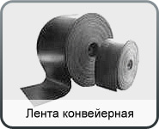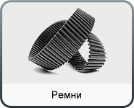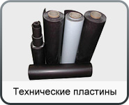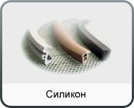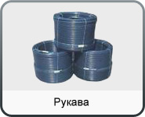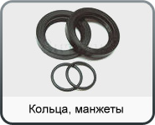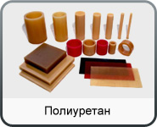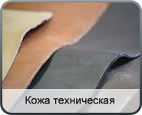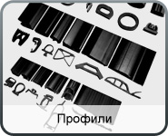

Наш девиз:
ВАМ НУЖНО - МЫ МОЖЕМ !

ООО «Резина812» - качественное производство резинотехнических изделий

Сегодня ни одну область промышленности нево
ОБРАБОТКА КАУЧУКА И ПРОИЗВОДСТВО РЕЗИНЫ
Пластикация. Одно из важнейших свойств каучука – пластичность – используется в производстве резиновых изделий. Чтобы смешать каучук с другими ингредиентами резиновой смеси, его нужно сначала умягчить, или пластицировать, путем механической или термической обработки. Этот процесс называется пластикацией каучука. Открытие Т.Хэнкоком в 1820 возможности пластикации каучука имело огромное значение для резиновой промышленности. Его пластикатор состоял из шипованного ротора, вращающегося в шипованном полом цилиндре; это устройство имело ручной привод. В современной резиновой промышленности используются три типа подобных машин до ввода других компонентов резиновой смеси в каучук. Это – каучукотерка, смеситель Бенбери и пластикатор Гордона.
Использование грануляторов – машин, которые разрезают каучук на маленькие гранулы или пластинки одинаковых размеров и формы, – облегчает операции по дозировке и управлению процессом обработки каучука. каучук подается в гранулятор по выходе из пластикатора. Получающиеся гранулы смешиваются с углеродной сажей и маслами в смесителе Бенбери, образуя маточную смесь, которая также гранулируется. После обработки в смесителе Бенбери производится смешивание с вулканизующими веществами, серой и ускорителями вулканизации.
Приготовление резиновой смеси. Химическое соединение только из каучука и серы имело бы ограниченное практическое применение. Чтобы улучшить физические свойства каучука и сделать его более пригодным для эксплуатации в различных применениях, необходимо модифицировать его свойства путем добавления других веществ. Все вещества, смешиваемые с каучуком перед вулканизацией, включая серу, называются ингредиентами резиновой смеси. Они вызывают как химические, так и физические изменения в каучуке. Их назначение – модифицировать твердость, прочность и ударную вязкость и увеличить стойкость к истиранию, маслам, кислороду, химическим растворителям, теплу и растрескиванию. Для изготовления резин разных применений используются различные составы.
Ускорители и активаторы. Некоторые химически активные вещества, называемые ускорителями, при использовании вместе с серой уменьшают время вулканизации и улучшают физические свойства каучука. Примерами неорганических ускорителей являются свинцовые белила, свинцовый глет (монооксид свинца), известь и магнезия (оксид магния). Органические ускорители гораздо более активны и являются важной частью почти любой резиновой смеси. Они вводятся в смесь в относительно малой доле: обычно бывает достаточно от 0,5 до 1,0 части на 100 частей каучука. Большинство ускорителей полностью проявляет свою эффективность в присутствии активаторов, таких, как окись цинка, а для некоторых требуется органическая кислота, например стеариновая. Поэтому современные рецептуры резиновых смесей обычно включают окись цинка и стеариновую кислоту.
Мягчители и пластификаторы. Мягчители и пластификаторы обычно используются для сокращения времени приготовления резиновой смеси и понижения температуры процесса. Они также способствуют диспергированию ингредиентов смеси, вызывая набухание или растворение каучука. Типичными мягчителями являются парафиновое и растительные масла, воски, олеиновая и стеариновая кислоты, хвойная смола, каменноугольная смола и канифоль.
Упрочняющие наполнители. Некоторые вещества усиливают каучук, придавая ему прочность и сопротивляемость износу. Они называются упрочняющими наполнителями. Углеродная (газовая) сажа в тонко измельченной форме – наиболее распространенный упрочняющий наполнитель; она относительно дешева и является одним из самых эффективных веществ такого рода. Протекторная резина автомобильной шины содержит приблизительно 45 частей углеродной сажи на 100 частей каучука.
Другими широко используемыми упрочняющими наполнителями являются окись цинка, карбонат магния, кремнезем, карбонат кальция и некоторые глины, однако все они менее эффективны, чем газовая сажа.
Наполнители. На заре каучуковой промышленности еще до появления автомобиля некоторые вещества добавлялись к каучуку для удешевления получаемых из него продуктов. Упрочнение еще не имело большого значения, и такие вещества просто служили для увеличения объема и массы резины. Их называют наполнителями или инертными ингредиентами резиновой смеси. Распространенными наполнителями являются бариты, мел, некоторые глины и диатомит.
Антиоксиданты. Использование антиоксидантов для сохранения нужных свойств резиновых изделий в процессе их старения и эксплуатации началось после Второй мировой войны. Как и ускорители вулканизации, антиоксиданты – сложные органические соединения, которые при концентрации 1–2 части на 100 частей каучука препятствуют росту жесткости и хрупкости резины. Воздействие воздуха, озона, тепла и света – основная причина старения резины. Некоторые антиоксиданты также защищают резину от повреждения при изгибе и нагреве.
Пигменты. Упрочняющие и инертные наполнители и другие ингредиенты резиновой смеси часто называют пигментами, хотя используются и настоящие пигменты, которые придают цвет резиновым изделиям. Оксиды цинка и титана, сульфид цинка и литопон применяются в качестве белых пигментов. Желтый крон, железоокисный пигмент, сульфид сурьмы, ультрамарин и ламповая сажа используются для придания изделиям различных цветовых оттенков.
Каландрование. После того как сырой каучук пластицирован и смешан с ингредиентами резиновой смеси, он подвергается дальнейшей обработке перед вулканизацией, чтобы придать ему форму конечного изделия. Тип обработки зависит от области применения резинового изделия. На этой стадии процесса широко используются каландрование и экструзия.
Каландры представляют собой машины, предназначенные для раскатки резиновой смеси в листы или промазки ею тканей. Стандартный каландр обычно состоит из трех горизонтальных валов, расположенных один над другим, хотя для некоторых видов работ используются четырехвальные и пятивальные каландры. Полые каландровые валы имеют длину до 2,5 м и диаметр до 0,8 м. К валам подводятся пар и холодная вода, чтобы контролировать температуру, выбор и поддержание которой имеют решающее значение для получения качественного изделия с постоянной толщиной и гладкой поверхностью. Соседние валы вращаются в противоположных направлениях, причем частота вращения каждого вала и расстояние между валами точно контролируются. На каландре выполняются нанесение покрытия на ткани, промазка тканей и раскатка резиновой смеси в листы.
Экструзия. Экструдер применяется для формования труб, шлангов, протекторов шин, камер пневматических шин, уплотнительных прокладок для автомобилей и других изделий. Он состоит из стального цилиндрического корпуса, снабженного рубашкой для нагрева или охлаждения. Плотно прилегающий к корпусу шнек подает невулканизованную резиновую смесь, предварительно нагретую на вальцах, через корпус к головке, в которую вставляется сменный формующий инструмент, определяющий форму получаемого изделия. Выходящее из головки изделие обычно охлаждается струей воды. Камеры пневматических шин выходят из экструдера в виде непрерывной трубки, которая потом разрезается на части нужной длины. Многие изделия, например уплотнительные прокладки и небольшие трубки, выходят из экструдера в окончательной форме, а потом вулканизуются. Другие изделия, например протекторы шин, выходят из экструдера в виде прямых заготовок, которые впоследствии накладываются на корпус шины и привулканизовываются к нему, меняя свою первоначальную форму.
Вулканизация. Далее необходимо вулканизовать заготовку, чтобы получить готовое изделие, пригодное к эксплуатации. Вулканизация проводится несколькими способами. Многим изделиям придается окончательная форма только на стадии вулканизации, когда заключенная в металлические формы резиновая смесь подвергается воздействию температуры и давления. Автомобильные шины после сборки на барабане формуются до нужного размера и затем вулканизуются в рифленых стальных формах. Формы устанавливаются одна на другую в вертикальном вулканизационном автоклаве, и в замкнутый нагреватель запускается пар. В невулканизованную заготовку шины вставляется пневмомешок той же формы, что и камера шины. По гибким медным трубкам в него запускаются воздух, пар, горячая вода по отдельности или в сочетании друг с другом; эти служащие для передачи давления текучие среды раздвигают каркас шины, заставляя каучук втекать в фасонные углубления формы. В современной практике технологи стремятся к увеличению числа шин, вулканизуемых в отдельных вулканизаторах, называемых пресс-формами. Эти литые пресс-формы имеют полые стенки, обеспечивающие внутреннюю циркуляцию пара, горячей воды и воздуха, которые подводят тепло к заготовке. В заданное время пресс-формы автоматически открываются.
Были разработаны автоматизированные вулканизационные прессы, которые вставляют в заготовку шины варочную камеру, вулканизуют шину и удаляют варочную камеру из готовой шины. Варочная камера является составной частью вулканизационного пресса. Камеры шин вулканизуются в сходных пресс-формах, имеющих гладкую поверхность. Среднее время вулканизации одной камеры составляет около 7 мин при 155° С. При меньших температурах время вулканизации возрастает.
Многие изделия меньшего размера вулканизуются в металлических пресс-формах, которые размещаются между параллельными плитами гидравлического пресса. Плиты пресса внутри полые, чтобы обеспечить доступ пара для нагрева без непосредственного контакта с изделием. Изделие получает тепло только через металлическую пресс-форму.
Многие изделия вулканизуются нагревом в воздухе или углекислом газе. Прорезиненная ткань, одежда, плащи и резиновая обувь вулканизуются таким способом. Процесс обычно проводится в больших горизонтальных вулканизаторах с паровой рубашкой. Резиновые смеси, вулканизуемые сухим теплом, обычно содержат меньшую добавку серы, чтобы исключить выход части серы на поверхность изделия. Для уменьшения времени вулканизации, которое, как правило, больше, чем при вулканизации открытым паром или под прессом, используются вещества-ускорители.
Некоторые резиновые изделия вулканизуются погружением в горячую воду под давлением. Листовой каучук наматывается между слоями муслина на барабан и вулканизуется в горячей воде под давлением. Резиновые груши, шланги, изоляция для проводов вулканизуются в открытом паре. Вулканизаторы обычно представляют собой горизонтальные цилиндры с плотно подогнанными крышками. Пожарные шланги вулканизуются паром с внутренней стороны и таким образом играют роль собственных вулканизаторов. Каучуковый шланг втягивается вовнутрь плетеного хлопчатобумажного шланга, к ним прикрепляются соединительные фланцы и внутрь заготовки на заданное время под давлением нагнетается пар.
Вулканизация без подвода тепла может проводиться с помощью хлористой серы S₂Cl₂ путем либо погружения в раствор, либо воздействия паров. Только тонкие листы или такие изделия, как фартуки, купальные шапочки, напальчники или хирургические перчатки, вулканизуются таким способом, поскольку реакция протекает быстро, а раствор при этом не проникает глубоко в заготовку. Дополнительная обработка аммиаком необходима для удаления кислоты, образующейся в процессе вулканизации.
ТВЕРДАЯ РЕЗИНА
Изделия из твердой резины отличаются от изделий из мягкой резины главным образом количеством серы, используемой при вулканизации. Когда количество серы в резиновой смеси превышает 5%, в результате вулканизации получается твердая резина. Резиновая смесь может содержать до 47 частей серы на 100 частей каучука; при этом получается твердый и жесткий продукт, называемый эбонитом, поскольку похож на эбеновое (черное) дерево. Изделия из твердой резины обладают хорошими диэлектрическими свойствами и используются в электротехнической промышленности в качестве изоляторов, например в распределительных щитах, вилках, розетках, телефонах и аккумуляторах. Изготовленные с применением твердой резины трубы, клапаны и арматура применяются в тех областях химической промышленности, где требуется коррозионная стойкость. Изготовление детских игрушек – еще одна статья потребления твердой резины.
СИНТЕТИЧЕСКИЙ КАУЧУК
Синтез каучука, происходящий в дереве, никогда не выполнялся в лаборатории. Синтетические каучуки являются эластичными материалами; они сходны с натуральным продуктом по химическим и физическим свойствам, но отличаются от него структурой.
Синтез аналога натурального каучука (1,4-цис-полиизопрена и 1,4-цис-полибутадиена). Натуральный каучук, получаемый из гевеи бразильской, имеет структуру, состоящую на 97,8% из 1,4-цис-полиизопрена:
Синтез 1,4-цис-полиизопрена проводился несколькими различными путями с использованием регулирующих стереоструктуру катализаторов, и это позволило наладить производство различных синтетических эластомеров. Катализатор Циглера состоит из триэтилалюминия и четыреххлористого титана; он заставляет молекулы изопрена объединяться (полимеризоваться) с образованием гигантских молекул 1,4-цис-полиизопрена (полимера). Аналогично, металлический литий или алкил- и алкиленлитиевые соединения, например бутиллитий, служат катализаторами полимеризации изопрена в 1,4-цис-полиизопрен. Реакции полимеризации с этими катализаторами проводятся в растворе с использованием углеводородов нефти в качестве растворителей. Синтетический 1,4-цис-полиизопрен обладает свойствами натурального каучука и может использоваться как его заместитель в производстве резиновых изделий. См. также ПЛАСТМАССЫ.
Полибутадиен, на 90–95% состоящий из 1,4-цис-изомера, также был синтезирован посредством регулирующих стереоструктуру катализаторов Циглера, например триэтилалюминия и четырехиодистого титана. Другие регулирующие стереоструктуру катализаторы, например хлорид кобальта и алкилалюминий, также дают полибутадиен с высоким (95%) содержанием 1,4-цис-изомера. Бутиллитий тоже способен полимеризовать бутадиен, однако дает полибутадиен с меньшим (35–40%) содержанием 1,4-цис-изомера. 1,4-цис-полибутадиен обладает чрезвычайно высокой эластичностью и может использоваться как наполнитель натурального каучука.
Тиокол (полисульфидный каучук). В 1920, пытаясь получить новый антифриз из этиленхлорида и полисульфида натрия, Дж.Патрик вместо этого открыл новое каучукоподобное вещество, названное им тиоколом. Тиокол высокоустойчив к бензину и ароматическим растворителям. Он имеет хорошие характеристики старения, высокое сопротивление раздиру и низкую проницаемость для газов. Не будучи настоящим синтетическим каучуком, он, тем не менее, находит применение для изготовления резин специального назначения.
Неопрен (полихлоропрен). В 1931 компания «Дюпон» объявила о создании каучукоподобного полимера, или эластомера, названного неопреном. Неопрен изготавливают из ацетилена, который, в свою очередь, получают из угля, известняка и воды. Ацетилен сначала полимеризуют до винилацетилена, из которого путем добавления хлороводородной кислоты производят хлоропрен. Далее хлоропрен полимеризуют до неопрена. Помимо маслостойкости неопрен имеет высокую тепло- и химическую стойкость и используется в производстве шлангов, труб, перчаток, а также деталей машин, например шестерен, прокладок и приводных ремней.
Буна S (SBR, бутадиенстирольный каучук). Синтетический каучук типа буна S, обозначаемый как SBR, производится в больших реакторах с рубашкой, или автоклавах, в которые загружают бутадиен, стирол, мыло, воду, катализатор (персульфат калия) и регулятор роста цепи (меркаптан). Мыло и вода служат для эмульгирования бутадиена и стирола и приведения их в близкий контакт с катализатором и регулятором роста цепи. Содержимое реактора нагревается до примерно 50° С и перемешивается в течение 12–14 ч; за это время в результате процесса полимеризации в реакторе образуется каучук. Получающийся латекс содержит каучук в форме малых частиц и имеет вид молока, очень напоминающий натуральный латекс, добытый из дерева.
Латекс из реакторов обрабатывается прерывателем полимеризации для остановки реакции и антиоксидантом для сохранения каучука. Затем он очищается от избытка бутадиена и стирола. Чтобы отделить (путем коагуляции) каучук от латекса, он обрабатывается раствором хлорида натрия (пищевой соли) в кислоте либо раствором сульфата алюминия, которые отделяют каучук в форме мелкой крошки. Далее крошка промывается, сушится в печи и прессуется в кипы.
Из всех эластомеров SBR используется наиболее широко. Больше всего его идет на производство автомобильных шин. Этот эластомер сходен по свойствам с натуральным каучуком. Он не маслостоек и в большинстве случаев проявляет низкую химическую стойкость, но обладает высоким сопротивлением удару и истиранию.
Латексы для эмульсионных красок. Бутадиен-стирольные латексы широко используются в эмульсионных красках, в которых латекс образует смесь с пигментами обычных красок. В таком применении содержание стирола в латексе должно превышать 60%.
Низкотемпературный маслонаполненный каучук. Низкотемпературный каучук – особый тип каучука SBR. Он производится при 5° С и обеспечивает лучшую износостойкость шин, чем стандартный SBR, полученный при 50° С. Износостойкость шин еще более повышается, если низкотемпературному каучуку придать высокую ударную вязкость. Для этого в базовый латекс добавляют некоторые нефтяные масла, называемые нефтяными мягчителями. Количество добавляемого масла зависит от требуемого значения ударной вязкости: чем оно выше, тем больше вводится масла. Добавленное масло действует как мягчитель жесткого каучука. Другие свойства маслонаполненного низкотемпературного каучука такие же, как у обычного низкотемпературного.
Буна N (NBR, бутадиенакрилонитрильный каучук). Вместе с буна S в Германии был также разработан маслостойкий тип синтетического каучука под названием пербунан, или буна N. Основной компонент этого нитрильного каучука – также бутадиен, который сополимеризуется с акрилонитрилом по существу по тому же механизму, что и SBR. Сорта NBR различаются содержанием акрилонитрила, количество которого в полимере варьирует от 15 до 40% в зависимости от назначения каучука. Нитрильные каучуки маслостойки в степени, соответствующей содержанию в них акрилонитрила. NBR использовался в тех видах военного оборудования, где требовалась маслостойкость, например в шлангах, самоуплотняющихся топливных элементах и конструкциях транспортных средств.
Бутилкаучук. Бутилкаучук – еще один синтетический каучук – был открыт в 1940. Он замечателен своей низкой газопроницаемостью; камера шины из этого материала удерживает воздух в 10 раз дольше, чем камера из натурального каучука. Бутилкаучук изготавливают полимеризацией изобутилена, получаемого из нефти, с малой добавкой изопрена при температуре -100° С.
Эта полимеризация не является эмульсионным процессом, а проводится в органическом растворителе, например метилхлориде. Свойства бутилкаучука могут быть сильно улучшены термообработкой маточной смеси бутилкаучука и газовой сажи при температуре от 150 до 230° С. Недавно бутилкаучук нашел новое применение как материал для протекторов шин ввиду его хороших ходовых характеристик, отсутствия шума и превосходного сцепления с дорогой. Бутилкаучук несовместим с натуральным каучуком и SBR и, значит, не может быть смешан с ними. Однако после хлорирования до хлорбутилкаучука он становится совместимым с натуральным каучуком и SBR. Хлорбутилкаучук сохраняет низкую газопроницаемость. Это свойство используется при изготовлении смешанных продуктов хлорбутилкаучука с натуральным каучуком или SBR, которые служат для производства внутреннего слоя бескамерных шин.
Этиленпропиленовый каучук. Сополимеры этилена и пропилена могут быть получены в широких диапазонах составов и молекулярных масс. Эластомеры, содержащие 60–70% этилена, вулканизуются с пероксидами и дают вулканизат с хорошими свойствами. Этиленпропиленовый каучук имеет превосходную атмосферо- и озоностойкость, высокую термо-, масло- и износостойкость, но также и высокую воздухопроницаемость. Такой каучук изготавливается из дешевых сырьевых материалов и находит многочисленные применения в промышленности.
Наиболее широко применяемым типом этиленпропиленового каучука является тройной этиленпропиленовый каучук (с диеновым сомономером). Он используется в основном для изготовления оболочек проводов и кабелей, однослойной кровли и в качестве присадки для смазочных масел. Его малая плотность и превосходная озоно- и атмосферостойкость обусловливают его применение в качестве кровельного материала.
Вистанекс. Вистанекс, или полиизобутилен, – полимер изобутилена, также получаемый при низких температурах. Он подобен каучуку по свойствам, но в отличие от каучука является насыщенным углеводородом и, значит, не может быть подвергнут вулканизации. Полиизобутилен озоностоек.
Коросил. Коросил, каучукоподобный материал, – это пластифицированный поливинилхлорид, приготовленный из винилхлорида, который, в свою очередь, получают из ацетилена и хлороводородной кислоты. Коросил замечательно стоек к действию окислителей, в том числе озона, азотной и хромовой кислот, и поэтому используется для внутренней облицовки цистерн с целью защиты их от коррозии. Он непроницаем для воды, масел и газов и в силу этого находит применение как покрытие для тканей и бумаги. Каландрованный материал используется в производстве плащей, душевых занавесок и обоев. Низкое водопоглощение, высокая электрическая прочность, негорючесть и высокое сопротивление старению делают пластифицированный поливинилхлорид пригодным для изготовления изоляции проводов и кабелей.
Полиуретан. Класс эластомеров, известных как полиуретаны, находит применение в производстве пеноматериалов, клеев, покрытий и формованных изделий. Изготовление полиуретанов включает несколько стадий. Сначала получают сложный полиэфир реакцией дикарбоновой кислоты, например адипиновой, с многоатомным спиртом, в частности этиленгликолем или диэтиленгликолем. Полиэфир обрабатывают диизоцианатом, например толуилен-2,4-диизоцианатом или метилендифенилендиизоцианатом. Продукт этой реакции обрабатывают водой и подходящим катализатором, в частности n-этилморфолином, и получают упругий или гибкий пенополиуретан. Добавляя диизоцианат, получают формованные изделия, в том числе шины. Меняя соотношение гликоля и дикарбоновой кислоты в процессе производства сложного полиэфира, можно изготовить полиуретаны, которые используются как клеи или перерабатываются в твердые или гибкие пеноматериалы либо формованные изделия. Пенополиуретаны огнестойки, имеют высокую прочность на растяжение, очень высокое сопротивление раздиру и истиранию. Они проявляют исключительно высокую несущую способность и хорошее сопротивление старению. Вулканизованные полиуретановые каучуки имеют высокие прочность на растяжение, сопротивление истиранию, раздиру и старению. Был разработан процесс получения полиуретанового каучука на основе простого полиэфира. Такой каучук хорошо ведет себя при низких температурах и устойчив к старению.
Кремнийорганический каучук. Кремнийорганические каучуки не имеют себе равных по пригодности к эксплуатации в широком температурном интервале (от -73 до 315° С). Для вулканизованных кремнийорганических каучуков была достигнута прочность на растяжение около 14 МПа. Их сопротивление старению и диэлектрические характеристики также весьма высоки.
Хайпалон (хлорсульфоэтиленовый каучук). Этот эластомер хлорсульфонированного полиэтилена получают обработкой полиэтилена хлором и двуокисью серы. Вулканизованный хайпалон чрезвычайно озоно- и атмосферостоек и имеет хорошую термо- и химическую стойкость.
Фторсодержащие эластомеры. Эластомер кель-F – сополимер хлортрифторэтилена и винилиденфторида. Этот каучук имеет хорошую термо- и маслостойкость. Он стоек к действию коррозионно-активных веществ, негорюч и пригоден к эксплуатации в интервале от -26 до 200° С. Витон А и флюорел – сополимеры гексафторпропилена и винилиденфторида. Эти эластомеры отличаются превосходной стойкостью к действию тепла, кислорода, озона, атмосферных факторов и солнечного света. Они имеют удовлетворительные низкотемпературные характеристики и пригодны к эксплуатации до -21° С. Фторсодержащие эластомеры используются в тех приложениях, где требуется стойкость к действию тепла и масел.
Специализированные эластомеры. Производятся специализированные эластомеры с разнообразными физическими свойствами. Многие из них очень дороги. Наиболее важные из них – акрилатные каучуки, хлорсульфонированный полиэтилен, сополимеры простых и сложных эфиров, полимеры на основе эпихлоргидрина, фторированные полимеры и термопластичные блок-сополимеры. Они используются для изготовления уплотнений, прокладок, шлангов, оболочек проводов и кабелей и клеев. См. также ХИМИЯ ОРГАНИЧЕСКАЯ; ПЛАСТМАССЫ; КРЕМНИЙОРГАНИЧЕСКИЕ ПОЛИМЕРЫ.
на тему: «Каучук и резина»

Харьков-2008

Содержание
1. ОБЩИЕ СВЕДЕНИЯ О КАУЧУКАХ И РЕЗИНАХ.. 3
2. КЛАССИФИКАЦИЯ И АССОРТИМЕНТ РЕЗИН.. 5
3. ФАКТОРЫ, ФОРМИРУЮЩИЕ КАЧЕСТВО РЕЗИНЫ.. 8
4. МАРКИРОВКА РЕЗИН КАУЧУКОВ.. 9
5. ХРАНЕНИЕ, УПАКОВКА И ТРАНСПОРТИРОВКА РЕЗИНОТЕХНИЧЕСКИХ ИЗДЕЛИЙ.. 10
СПИСОК ИСТОЧНИКОВ ИНФОРМАЦИИ.. 11

1. общие сведения о каучуках и резинах
Натуральный каучук – это эластичный материал растительного происхождения, добываемый из млечного сока гевеи бразильской. Основные виды каучука это смокед-шит, светлый креп и пара-каучук. Натуральный каучук рстворяется в бензине, бензоле, хлороформе, сероуглероде. При взаимодействии с кислородом и другими окисляющими реагентами – стареет. При нагревании свыше 200 ^{о}С разлагается, при температуре около – 70 ^{о}С утрачивает пластичность и становится хрупким.
Большая трудоёмкость получения, относительно низкие качественые показатели натурального каучука и другие причины обусловили производство синтетических каучуков.
Производство синтетических каучуков состоит из получения каучукогенов (мономеров) и их полимеризации. В качестве каучукогенов применяют бутадеин, стирол, изопрен, хлоропрен, акрилонитрил, изобутилен и др. Сырьём для их получения служат нефть , природный газ, уголь и вещества, содержащие крахмал.
Основная масса каучуков перерабатывается в резину. Резиной называется продукт специальной обработки смеси каучука и серы с различными добавками, имеющими определённое назначение. Кроме основного компонента (каучука), в состав резины входят (рис. 1) вулканизаторы, или агенты (сера, селен, перкиси), ускорители (оксиды свинца, магния, полисульфиды), противостарители, мягчители или пластификаторы, наполнители активные (сажа, окись цинка) и неактивные (мел, тальк, барит, регенерат), красители и другие составляющие.
Свойства резины зависят прежде всего от типа каучука, применяемого для её производства. Резина отличается высокой эластичностью, способностью к большим деформациям, малой сжимаемостью, высокой стойкостью к истиранию, газ- и водонепроницаемостью, химической стойкостью, электроизоляционными свойствами, небольшой плотностью, высокой теплостойкостью.

Рисунок 1. Состав резины

2. Классификация и ассортимент резин
Ассортимент отечественного синтетического каучука в настоящее время весьма большой: он насчитывает более 30 типов и свыше 200 марок. Основными типами синтетических каучуков являются:
· СКБ (бутадиеновый, натрий-дивиниловый или дивинильный);
· СКС (бутадиен-стирольный, или дивинил-стирольный);
· СКИ (изопреновый);
· СКЭП (этилен-пропиленовый);
· СКФ (фторсодержащий);
· Бутилкаучук;
· Найрит (хлоропреновый каучук);
· СКН (бутадиен-нитрильный);
· Полисульфидный (тиокол);
· СКТ (теплостойкий);
· СКУ (полиуретановый).
Что касается резин, то в настоящее время выпускаются резины общего (на основе натурального каучука, СКБ,СКС и СКИ) и специального назначения, в том числемасло-бензостойкие (на основе найрита, СКН и тиокола), термостойкие (на основе СКТ), светоозоностойкие (на основе СКФ, СКЭП), износосойкие (на основе СКН), электротехнические (на основе СКН, найрита). Классификация резин приведена на рисунке 2.

Рисунок 2. Классификация резины
Резиновые технические изделия классифицируются (рис.3) по строению, технологии изготовления, типу конструкции.

Рисунок 3. Классификация резиновых технических изделий

3. факторы, формирующие качество резины
Состав факторов, формирующих качество каучука, резины их производных и, в частности, резинотехнических изделий весьма разнообразен, и зависит от конкретного вида материала или изделия. Качественные характеристики каучука и резины формируются их видовым назначением и сферами их применения.
Основными характеристиками, которыми должен обладать каучук и резина, как его производное, являются:
- сохраняемость основных качеств: гибкости, эластичности, стойкости к сильным деформациям, возобновляемости формы и проч.;
- стойкость к бензину, бензолу, хлороформу, сероуглероду;
- стабильность состояния, устойчивость к старению;
- тепло- и холодостойкость.
· Кроме того, можно назвать такие свойства резины, присущие её видам исходя из функционального назначения:
- водонепроницаемость;
- электроизоляция;
- прочность;
- упругость;
- маслобензостойкость;
- светоозоностойкие
- износостойкость, стойкость к истиранию.

маркировка резин каучуков
Изучая ассортимент синтетических каучуков, следует обратить внимание на их отличительные особенности и применение отдельных типов и марок, на основе которого строится маркировка синтетических каучуков.
Таблица 1
Ассортимент, маркировка и применение синтктических каучуков
Марка | Маркировка | Применение
Бутадиеновые | СКБ I и II  СКБ III | Резиновые технические изделия  Шинная промышленность
Бутадиен-метилстирольные | СКМС-30, СКМС-30А | Изготовление шин
Бутадиен-стирольные | СКС-30, СКС-30А | Изготовление шин, резиновых изделий
Иизопреновые, цис- изопреновые | СКИ, СКИ-3 | Шинная промышленность
Высокомолекулярный полиизоперин | П-118, П-155, П-200, П-85 | Изготовление клея и искусственного каракуля
Силоксановые | СКТ и СКТН | Резиновые изделия, работающие до +250 ^{о}С
Фторкаучуки | СКФ-26, СКФ-32 | Тепло-, масло-, бензиностойкие резины
Хлоропреновые «найрит» |  | Ремни, транспортные ленты, износостойкие изделия
Найрит-НТ |  | Изготовление клеев
Полисульфидный (тиокол) |  | Изготовление герметиков бензо- и маслостойких изделий
4. хранение, упаковка и транспортировка резинотехнических изделий
Что касается правил хранения природного натурального каучука, то сырьё для его получения, как правило, перерабатывают сразу же, не давая ему возможности прийти в негодность от воздействия температуры, кислорода, влажности и других агрессивных факторов.
Правила хранения и перевозки резиновых технических изделий предполагают их предохранение от воздействия кислорода, тепла и света, вызывающих соответственно реакции окисления, «псевдовулканизации» и «осмоления». Кроме того, резинотехнические изделия предохраняют от бензина, керосина, кислот, щелочей, жиров, минеральных и растительных масел.
список источников информации
1. Інфраструктура товарного ринку. Навчальний посібник. Під ред. І.В. Сороки, К., 2002
2. Товароведение. Учеб пособие / Под. ред. П.Д. Дудка, А.Г. Крюка. – Х.: ИД «Инжек», 2005. – 456 с.
3. Войнаш Л.І., Павловська Н.В., Приходько М.В. Товарознавство непродовольчих товарів. Ч.1. Підручник. – К.: НМЦ «УКООП Освіта», 2004. – 436с.
4. Товароведение Ч.1.: Курс лекций. – 2-е изд., перераб. и доп. / Авт.-сост. А.А. Болотников. – К.: МАУП, 2001. – 216 с.: ил.
5. Товарознавство непродовольчих товарів: Навч. пос. для студ. товарознав. Ф-тів / Г.Ф. Пугачевський, Н.П. Тихонова, Н.К. Зіміна та ін. – К.: КНТЕУ, 2003. – 324 с.

